1. Realice las siguientes conversiones:
2. 27 minutos a segundos:
3. 0.8 horas a segundos:
4. 2h 3min 47s a segundos:
5. 35 caballos de potencia a watts:
6. 1827 W a hp:
7. 23 revoluciones a grados:
8. Realice las siguientes conversiones:
9. 27 pies a metros:
10. 2.3 yd a cm:
11. 36°F a °C:
12. 18 galones a litros:
13. 100 pies cuadrados a m2:
14. 124 pulgadas cuadradas a m2:
15. 47 libras fuerza a N:
16. Establezca los factores de conversión, calcule lo siguiente y exprese la respuesta en las unidades que se indican.
17. El área de una placa de 1.2m por 70cm en m2:
18. El área de un triangulo con 25cm de base, altura 0.5 m en m2:
19. El volumen de una caja de 10cm por 25cm por 80cm en m2:
20. El volumen de una esfera de 10 pulgadas de radio en m3:
21. Un ventilador eléctrico gira a 300 rpm ¿A cuanto equivale en grados por segundo?
22. Si la maquina robot de montaje superficial de la figura coloca 15 partes cada 12s, ¿Cuál es su tasa de colocación por hora?

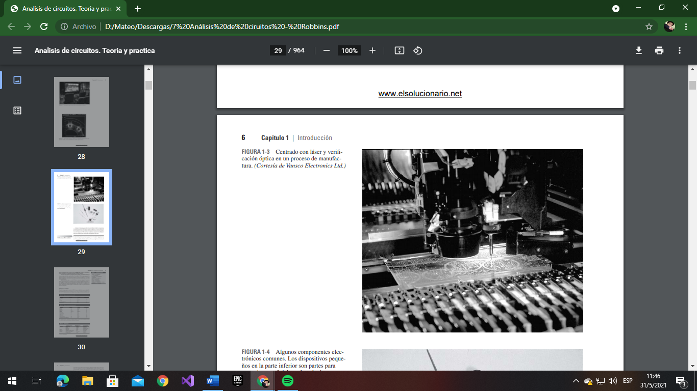

1. Si su impresora laser puede imprimir 8 páginas por minuto ¿Cuántas paginas imprime en una décima de hora?
2. Un auto tiene un rendimiento de 27 millas por galón. ¿Cuál es el rendimiento en km por litro?
3. El radio ecuatorial de la Tierra es de 3963 millas ¿Cuál es la circunferencia de la tierra en km en el ecuador?
4. Una rueda gira 18° en 0.02s ¿Cuántas rpm son?
5. La altura de los caballos se mide en palmos (1 palmo = 4 pulg) ¿Cuantos metros mide un caballo de 16 palmos? ¿Cuántos cm?
6. Se define la ecuación , donde s es la distancia, v la velocidad y t el tiempo. Si viaja a 6 mph por 500 s, obtiene ¿Cuál es el error en ese calculo y la respuesta correcta?

**Su error fue no haber convertido los 500 s a horas.**

1. Una pizza redonda tiene una circunferencia de 47 pulgadas. ¿Cuánto tiempo tardara en cortarla diagonalmente una maquina a 0,12 m/s?
2. A Joe S. se le pidió convertir 2000 yd/h a m/s: velocidad 2000 x 0.9144 x 60/60 =1828.8 m/s. Determine la respuesta correcta.
3. La distancia media de la Tierra a la Luna es 238 857 millas. Las señales de radio viajan a 299 792 458 m/s. ¿Cuánto tardan las señales en llegar a la luna?
4. Si camina a una velocidad de 3 km/h por 8 minutos, 5km/h por 1.25h y luego continúa caminando a 4 km/h por 12 minutos, ¿Qué distancia habrá caminado en total?
5. Suponga que camina a una velocidad de 2 mph por 12 minutos, 4 mph por 0.75 h, luego termina de caminar a 5 mph por 15 minutos, ¿Qué distancia recorrió?
6. Usted camina por 15 minutos a una velocidad de 2 km/h, luego 18 minutos a 5 km/h y el resto a 2.5 km/h. Si la distancia recorrida es 2.85km, ¿Cuántos minutos caminó a 2,5 km/h?
7. Usted camina por 16 minutos a una velocidad de 1.5 mph, acelera a 3.5 mph y disminuye a 3 mph para los últimos 12 minutos. Si la distancia recorrida es 1.7 millas, ¿Cuántos minutos caminó a 3,5 mph?
8. Su jefe de planta le pide investigar 2 máquinas. El costo de electricidad para la operación de la M1 es 43 ctvs/min, mientras que para la M2 es de $200/8h. El resto de costos es idéntico. ¿Qué maquina debería comprar?
9. Dado que:

1 hp = 550 ft*lb/s

1 ft = 0.3048 m

1 lb = 4.448 N

1J = 1 Nm

W = 1 J/s

Demuestre que 1 hp = 746 W.

1. Exprese cada una de las siguientes cantidades en notación de potencias de 10 con un digito diferente de cero a la izquierda del punto decimal.
2. Exprese las respuestas de cada una de las siguientes cantidades en notación científica.
3. Repita las instrucciones del ejercicio 22.
4. Determine el resultado de las siguientes operaciones.
5. Convierta las siguientes cantidades a notación científica y sin usar la calculadora, determine las respuestas.
6. Para cada una de las siguientes cantidades, convierta los números a notación científica, después realice los cálculos que se indican. Redondee su respuesta a 4 dígitos.